Dachrinne kastenförmig - SX - Hellgrau 400 / 3 m

GRÖMO

Eigenschaften

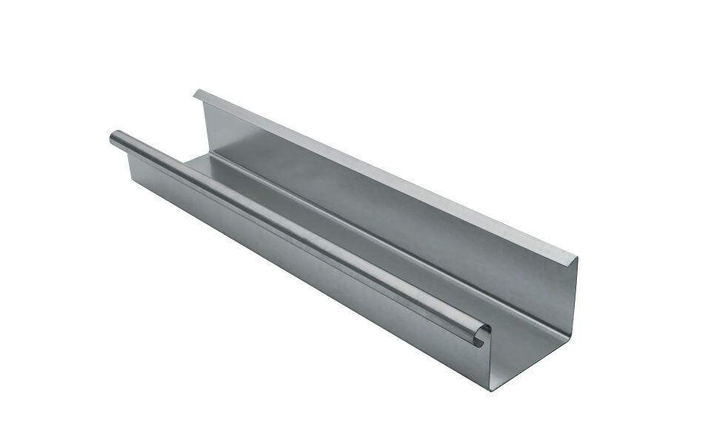

GTIN:

4043706833233

HAN:

83323

Farbton

hellgrau

Form

eckig

Oberfläche

beschichtet

Werkstoff

Aluminium

Höhe (mm)

100,00

Länge (mm)

3.000,00

Nennweite DN

400,00

Farbtonbezeichnung Hersteller

Hellgrau